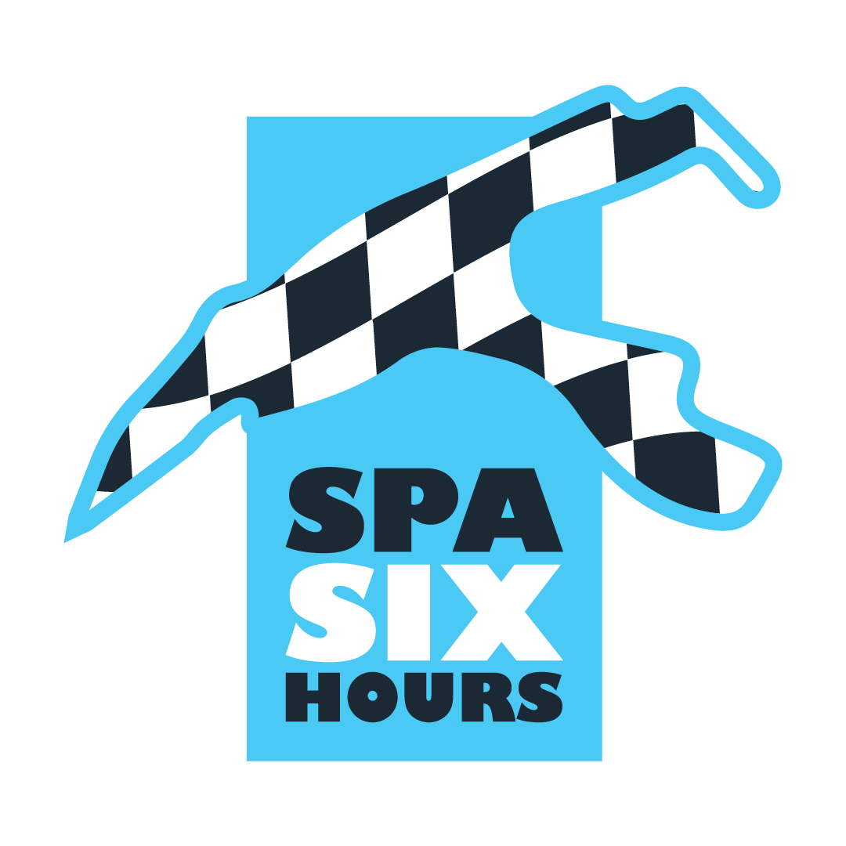
Voor het plezier van ogen en oren…

Drie dagen lang transformeerde de Spa Six Hours meeting het circuit van Spa-Francorchamps in een echte tijdmachine. Het zeer talrijk opgekomen publiek deed zich tegoed aan de eenzitters, prototypes, GT’s, sport- en toerismewagens, met heel wat internationale maanden uit de autosport. We doorlopen het event van Roadbook voor u…
Classic Sports Car Club
Het waren de auto's in de categorieën Swinging Sixties en Classic-K die de eer hadden om het raceprogramma op donderdagavond af te trappen... in weersomstandigheden waar je een historische raceauto eigenlijk liever op stap laat staan! In die omstandigheden en waar de TVR Griffith en Tuscan verwacht werden, was het echter de bescheiden MINI Marcos van Sam Polley die ondanks een penalty als winnaar uit de bus kwam, voor de Datsun 240 Z van Dean Hasley en de Ford Mustang van Classic-K-winnaar Michael Withaker Jr.
Op vrijdagavond vroeg werd Race 2 verreden op een circuit van Spa-Francorchamps dat in de duisternis was gehuld. Het was tijd om wraak te nemen voor Connor Kay, wiens TVR Tuscan snel naar de top van het klassement klom om een overtuigende overwinning te behalen, voor de Aston Martin DB4 van Nicholas King en de MINI Marcos van de winnaar van de dag ervoor, Sam Polley. Michael Withaker Jr leidde een hattrick van Ford Mustang in Classic-K, voor Russel-Chilleystone en Dunham-Owen.
Masters Endurance Legends & Masters GT Trophy
Race 1 van de Masters Endurance Legends & Masters GT Trophy ging vrijdagochtend van start op een nog steeds uitdagend circuit. De Japanners Yutaka Toriba en Yuya Hiraki startten vanaf polepositie in hun BR01, maar het was een ex-P1, de Peugeot 90X van Stuart Wiltshire, die de leiding nam en won voor de Pescarolo LMP1 van Christophe en Werner D'Ansembourg, tweede op eigen bodem, en de beste BR01, die van de Brit Shaun Lynn. In de GT Trophy was het een een-tweetje voor de Ferrari 488 Challenge, met Darren Howell en Sean Doyle voor Jac en Ties Meeuwissen.
Aan het begin van de avond zorgden stortregens op Spa-Francorchamps ervoor dat Race Direction Race 2 om veiligheidsredenen moest afgelasten.

F3 Classic Interseries
Het circuit droogde op voor de eerste race van de F3 Classic Series op vrijdagochtend. Ondanks de opvallende aanwezigheid van Tristan Gommendy, aan het stuur van een Argo JM10, waren het de March 783 die race 1 stormenderhand wonnen, met Andy Smith die nipt de leiding behield over Davide Leone. Gommendy, winnaar van zijn klasse, maakte de eerste top 3 van het weekend compleet, voor de Ralt RT3 van Manfredo Rossi di Montelera.
Andy Smith was weer van de partij in race 2, toen de regen op vrijdagmiddag zijn intrede deed. Hij verdubbelde zijn voorsprong met zijn March 783, terwijl Tristan Gommendy, opnieuw winnaar van zijn klasse, dit keer de tweede plaats algemeen pakte, voor Davide Leone en Manfredo Rossi di Montelera.
Historic Grand Prix Cars Association – Pré-66 Grand Prix Cars
De pre-66 F1 Race 1 was vrijdagmiddag een loterij, waarbij Maxime Castelein (Lotus 18) lange tijd om de overwinning streed en dat achter het stuur van de ex-Innes Ireland eenzitter. Helaas moest de Belgische rijder vanwege een technisch probleem opgeven, waardoor de Duitser Rudiger Friedrichs in zijn ex-Jack Brabham Cooper T53 kon winnen voor de Brabham BT3/4 van Tim Child en de Cooper T53 van Charlie Martin. Bij de Grand Prix-auto's met motor vooraan ging de overwinning naar de originele Scarab Offenhauser van Mark Shaw, die de Maserati 250F van John Spiers en de Kurtiss 500 C van Geraint Owen voorbleef.
Race 2, verreden op een extreem lastig circuit, zorgde op zaterdag voor een enorme verrassing, toen Rudiger Friedrichs tot het einde bedreigd werd door de... Maserati 250F van John Spiers! De auto die in 1955 werd bestuurd door Jean Behra eindigde als tweede in het algemeen klassement, maar won de categorie voor bolides met motor voorin, vóór de spectaculaire Lister Jaguar 'Monzanapolis' van Rod Jolley en de Kurtis 500C van Geraint Owen. Bij de eenzitters met centrale motor maakten Philipp Buhofer (BRM P261) en Tim Child (Brabham BT3/4) het klassement compleet.
Masters Gentlemen Drivers & Masters Pre-66 Touring Cars
De Masters Gentlemen Drivers & Masters Pre'66 Touring Cars-race, die 90 minuten duurde, werd gekenmerkt door een dominantie van de Shelby Cobra Daytona Coupé van de Brit Julian Thomas... ook al smolt zijn mooie voorsprong als sneeuw voor de zon zodra de race werd geneutraliseerd na een incident op de Raidillon. Bij de herstart, na de verplichte pitstop, ging Thomas er opnieuw vandoor om te winnen, voor de Shelby Cobra van de Nederlanders Abraham Bontrup en Olivier Hart en de Jaguar E-Type van de Belg Vincent Gaye, vergezeld door de Brit Phil Keen. In de strijd om het podium viel de Shelby Cobra van Christophe Van Riet en Fred Bouvy terug in het klassement nadat hij een Drive Through moest uitzitten voor het overschrijden van de limieten van het circuit. In de Touring-categorie won de Ford Mustang van de Brit Michael Whitaker Jr voor de Falcon van zijn landgenoot Robin Ward.
F2 Classic Interseries
March domineerde duidelijk race 1 op het Formule 2-front, met Matthew Watts die zijn ex-Eddie Cheever single-seater aan het einde van de 11 ronden als eerste over de meet reed, voor de Duitser Wolfgang Kaufmann en de Brit Alex Kapadia. Naast de eenzitters met 2-litermotoren was er de 1600cc-categorie waarin Martin Wood won in de Formula Atlantic, terwijl Julian Stokes zich onderscheidde in de F2-1600cc met zijn Brabham BT30.
Race 2 stond op het punt van beginnen toen Matthew Watts met technische problemen naar de pitstraat moest terugkeren. Wolfgang Kaufmann profiteerde optimaal en racete weg naar de overwinning, ondanks een late neutralisatie van de race. Mark Charteris hield de beste Formula Atlantic-rijder, Thomas Smith (March), achter zich en pakte de derde plaats, terwijl Julian Stokes in de F2-1600cc-klasse zijn tweede Brabham-overwinning pakte en de Crosslé van de Duitser Bastian Bender nipt voorbleef.
Masters Racing Legends F1 Cars 1966-1985
Een prachtig veld van 26 historische F1, met de meer dan opmerkelijke aanwezigheid van Thierry Boutsen, drievoudig Grand Prix-winnaar, aan het stuur van een prachtige ex-Pryce Shadow DN5, en komiek en acteur Stéphane De Groodt in een ex-Wisell March 741. Helaas hadden de twee Belgen in de eerste race technische pech, waardoor ze terug naar de pitstraat moesten. Vooraan het veld woedde de strijd tussen Matthew Wrigley (Tyrrell 011), Olivier Hart (Arrows A3) en Christophe D'Ansembourg (Williams FW07C) en zijn zoon Werner (Brabham BT49). De jonge generatie voerde de druk op en hoewel Wrigley won, was het met een nipte voorsprong op Werner D'Ansembourg en Olivier Hart! Nick Padmore legde zijn Lotus 77 op in de klasse van de eenzitters zonder grondeffect.
Het stortregende bij de start van Race 2 van de F1’s uit de jaren '70 en '80. Tussen de neutralisaties door wist Nick Padmore de ex-Andretti/Nilsson Lotus 77, die geen grondeffect had, aan de leiding te krijgen, voordat de nieuwere auto's de leiding namen. Het was de jonge Olivier Hart die won, tijdens slechts zijn tweede race in F1 Historic, waardoor de ex-Patrese Arrows A3 een nieuw leven kreeg! Matthew Wrigley en Matteo Ferrer-Aza (Ligier JS11/15) maakten het podium compleet, terwijl Padmore zijn categorie won voor Thierry Boutsen, de publiekslieveling in de Shadow DN5, die een daverende comeback maakte van achteraan de grid om als vijfde algemeen te finishen. Minder succes voor Stéphane De Groodt, verraden door zijn techniek, en Werner D'Ansembourg, betrokken bij een contact.
Masters Sports Car Legends
De regen was volop aanwezig toen de krachtige motoren van de Masters Sports Car Legends het circuit opgingen voor een race van 60 minuten. Het duurde niet lang voordat de Lola T70 van David Hart en Chris Ward aan de leiding gingen, voordat Ward de Nederlander inhaalde... om vervolgens de pitstraat in te duiken met een defecte motor! Uiteindelijk ging de strijd om de overwinning tussen de Lola T70 van vader en zoon Hart en de McLaren M1B van John Spiers en Nigel Greensall. De leiding wisselde verschillende keren van eigenaar en het was Olivier Hart die het laatste woord had, na een fout van Nigel Greensall in de laatste ronde. Het was opnieuw een strijd tussen de generaties! Het was de Lola T296 van Gonçalo Gomez en James Claridge die de uiteindelijke top 3 compleet maakte, voor de zeer efficiënte Elva Mk8 van Dion Kremer en Ben Mitchell.
RAC Woodcote Trophy & Stirling Moss Trophy
Op zaterdagochtend regende het opnieuw voor de start van de Woodcote Trophy en Stirling Moss Trophy races, met de Nieuw-Zeelander Roger Wills aan de leiding in zijn Lotus XV. Hij gaf die voorsprong lang niet uit handen, voordat hij in de laatste ronden werd ingehaald door de Oostenrijker Lukas Halusa in zijn Jaguar D-Type, een wagen die de tweede werd in de 24 uur van Le Mans in 1954! Halusa kwam minder dan twee seconden achter Wills binnen en won de Woodcote Trophy, terwijl de winnende Lotus de Stirling Moss Trophy won. Ben Mitchell en Dion Kremer finishten uitstekend in de Lotus 17 en versloegen nipt de Jaguar C-Type van de Duitser Rudiger Friedrichs.
Historic Formula Junior
De startopstelling van de Historic Formula Junior race was indrukwekkend, met deze 1100cc eenzitters die de kloof tussen de jaren '50 en '60 overbruggen. En hoewel het aantal fabrikanten, waaronder talloze artisanale merken, verbazingwekkend was, waren het de Lotus-auto's die race 1 op vrijdag domineerden, waarbij Clive Richards zijn 22 oplegde voor de vergelijkbare auto's van Manfredo Rossi di Montelera en Lukas Halusa. Aan het stuur van een Lotus 27 behield Richard Wilson zijn voorsprong op de Alexis Mk4 van Stuart Roach voor de vierde plaats.
Op zaterdagochtend, op een nat circuit, nam Rossi di Montelera revanche door te profiteren van de problemen van Clive Richards. Stuart Roach en Lukas Halusa voltooiden het tweede podium van het weekend, voor de andere Lotussen van Richard Wilson en Nicolas Carlton-Smith.
Pre-War Sports Cars
De oudste auto's van de meeting, sportauto's uit de jaren '20 en '30, namen het al vroeg op zaterdagmiddag op in moeilijk weer. En het was de Alvis Firefly Special van Rudiger Friedrichs die aan het eind van de 11 ronden tellende race als winnaar uit de bus kwam, met een voorsprong van slechts drie seconden op de Frazer Nash TT van de Brit Robert Beebee. De schitterende Alfa Romeo 8C Monza van Christopher Mann maakte het podium compleet, terwijl de spectaculaire driewielige Morgan Super Aero van het duo Darbyshire/Wood de uiteindelijke top 5 afrondde!

Spa Six Hours Endurance
De editie 2024 van de Spa Six Hours werd afgesloten met een zes uur durende race die voor vuurwerk zorgde! Met een twintigtal Ford GT40 op de startgrid, circuitomstandigheden die zo veranderlijk waren als je je maar kon wensen, een waanzinnige soundtrack en enkele prachtige gevechten, was het publiek, dat op zaterdag erg talrijk was, duidelijk overtuigd.
Uiteindelijk gaven de legendarische Ford een geweldige show, met de #8 van David Hart, Olivier Hart en Nicky Pastorelli op koers voor de overwinning... voordat ze met minder dan een half uur te gaan vastliepen in de grindbak van de Pif-Paf! De #41, bestuurd door Dario en Marino Franchitti, vergezeld door André Lotterer, won uiteindelijk het algemeen klassement en voegde zich bij de prestigieuze lijst van winnaars van het evenement!
Het podium werd compleet gemaakt door de beste Lotus Elan 26R, die van Gordon Shedden, Ben Barker en Rory Butcher, voor... acht andere GT40's: Pearson-Brundle-Harris, Sanchez-Salewsky-Funke, Bryant-Twyman-Keen, Wakeman-Smith-Grant Peterson, Macedo Silva-Monroy, Wood-Nuthall-Lyons, Meins-Lillingston Prince-Huff en Lynn-Lynn-Haddon. Al met al een geweldig veld...
De GT40 van de andere Belgen waren minder succesvol. Nico Verdonck domineerde het eerste deel van de race aan het stuur van de #30, maar kreeg problemen met het motorvermogen, terwijl Eric van der Poele, die Jim Farley in de #98 vergezelde, de vierde versnelling van zijn auto verloor.
De kleine Ginetta G4R van Pedersen-Kjaergaard-Weiss ging ook voortvarend van start en profiteerde van het lagere brandstofverbruik om de Ford GT40 een derde van de race te bedreigen, voordat hij helaas moest opgeven.
Rechtenvrije foto’s: Michaël Demey
Uitslagen: http://roadbook.alkamelsystems.com/

www.spasixhours.com

